**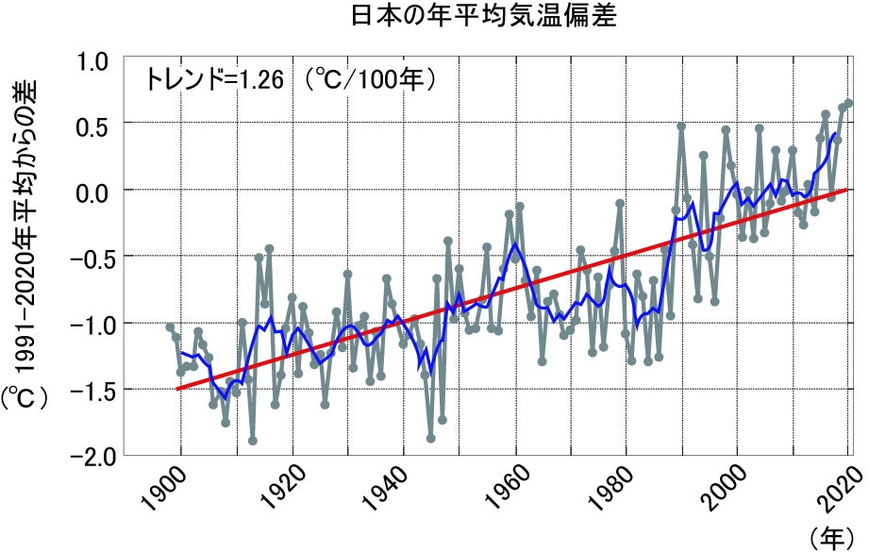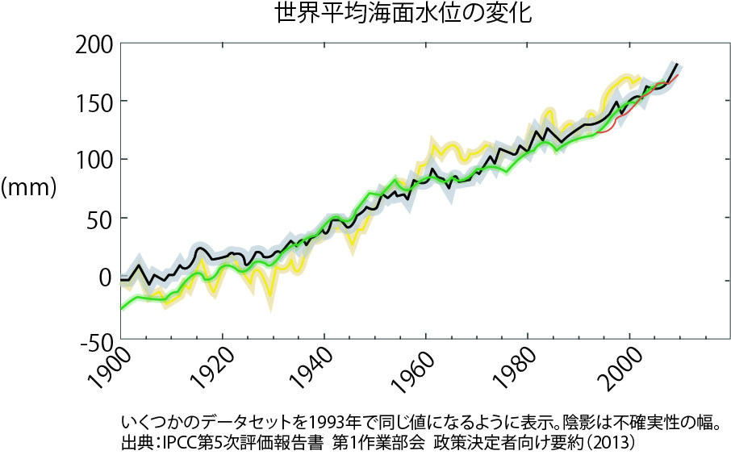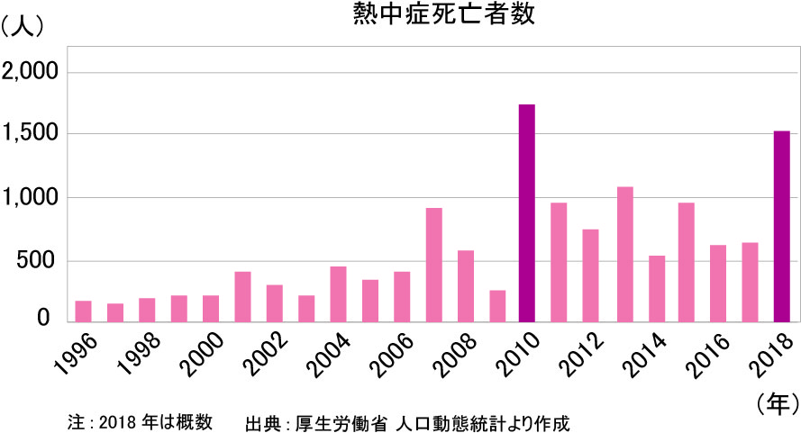２＿ユニット２　1/2**

**工業化(1750年頃)に比べ、日本で起こっている影響**

・熱中症搬送者数や死亡者数が増加傾向。

・雨の頻発、台風の強大化

激しい雨の回数は増える一方で、年間の降水の日数が減少

・農業　…水稲：高温による品質の低下

果樹：りんごやぶどうの着色不良

うんしゅうみかんの浮皮や日焼け

・水産業…日本海でブリ、サワラの漁獲量増加、スルメイカ減少

・野生生物の分布の変化…日本ライチョウの生息域減少、サンゴの白化現象

**工業化(1750年頃)に比べ、世界で起こっている影響**

・北極海の海氷が減少。　　・海面水位の上昇。

・極端現象、災害…降雨パターンの変動、水害・森林火災・ハリケーン・熱波の発生数増加・干ばつの長期化による被害などが増加

・食料…小麦の収量減少、農作物が育ちにくい地域の拡大

・感染症…蚊を媒介とする感染症（マラリア、デング熱等）や、水を媒介とする感染症（コレラ、サルモネラ等）が拡大

**＜まとめ＞**地球温暖化とは、地球の平均気温が上がっていくこと。温暖化が進むと、地球のようすが変わって、すべての生物がこまる。

**＜こまること＞**

・地域によっては、大雨がふったり大きな台風が通ったりして、災害が起こりやすくなる。

・地域によっては、雨がふらないところができる。

→ 災害　砂漠

・野菜が育てにくくなる。

　（今まで育てていたものが育たない）

・動物のすみかや食べ物がなくなる。

・植物がかれたり、ふえすぎたりする。

・夏に体調をくずす人がふえる。→ 危険

　（熱中症など）

**＜めあて＞**地球温暖化とはなんだろう。

**二酸化炭素（ちょうどよい量）**

○　　　　○

○　　 　　　　○

○

地球　　　　　大気（空気）

○

○

○

熱をにがさず

あたたかく

保つ

**二酸化炭素（ふえた）**

あたたかくなりすぎる

温室効果ガス

CO2

炭酸ガス

＜参考＞日本の年平均降水量

○

○

○

さ

**地球温暖化**

○　　　　○

○　　 　　　　○

○

○

○

地球　　　　　大気（空気）